条件异方差模型
1、ARCH模型
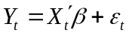①回归模型：
②方差模型：
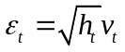或
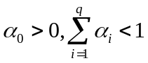③保证过程平稳条件:
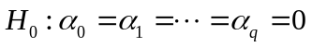④序列ARCH效应检验：
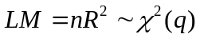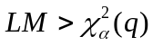⑤检验统计量： 若 ,存在ARCH效应
2、GARCH模型
① 方差模型
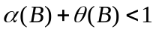 ② 平稳性条件：
③ GARCH模型的阶q远比ARCH模型中的阶q小，一般地，GARCH(1,1)就能描述大量的金融时间序列数据。
3、ARCH—M模型
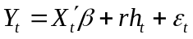回归模型：
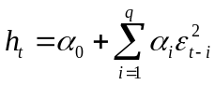方差模型： 称为ARCH—M（q）模型。
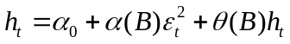 称为ARCH—M（p,q）模型。
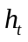①增加一项 表投资回报率与风险相联系。
②条件方差 代表期望风险的大小。
4、TARCH(Threshold ARCH)模型
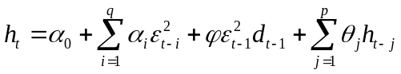方差模型：
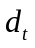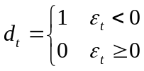① 是一个名义变量
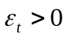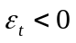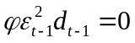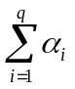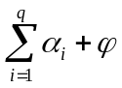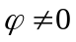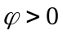②股价上涨信息（ ）和下跌信息（ ）对条件方差 的作用效果不同；上涨时， ，影响用系数 代表，下跌时 为代表； 时，信息非对称， 时， 存在杠杆效应。
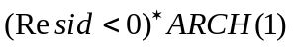③ 输出结果中项 代表杠杆效应的估计值。
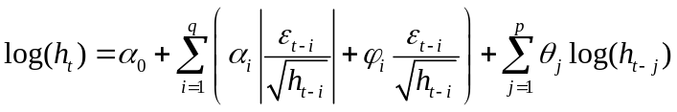5、EGARCH模型
方差模型：
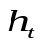① 非负且杠杆效应是指数型的；
② 信息非对称；
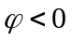③ 杠杆效应显著；
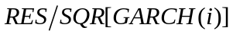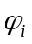④ 输出 表示杠杆效应 的估计值，输出
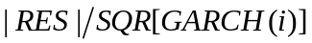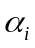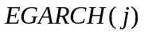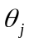 表示 的估计值； 表示
的估计值。

